Ülevaade projekti partneritest

ECOHOUSING ühendab omavahel Soome, Eesti ja Läti teadlasi ning õppejõude peamiselt energeetika valdkonnas. Keskendutakse pigem väiksematele üksustele nagu näiteks kodumaja kui suurenergeetikale. Projekti juhib Soome Työtehoseura (TTS) instituut, mis on vabas tõlkes tähendab Töö Efektiivsuse Selts. Riia Tehnikaülikool (RTÜ) Lätist ja Eesti Maaülikooli (EMÜ) tehnikainstituut Tartust osalevad aktiivselt teaduslikes eksperimentides biokütustega ja küttekatsetes katelde ning ahjudega. Samuti arendavad nad õppematerjale ja koolitusi. Tallinna Ülikooli informaatika instituut (TLÜ), Tallinna Tehnikaülikooli Tartu Kolledž (TTÜ) ja Balti Keskkonnafoorum (BEF) tegelevad aktiivselt arenduse ja teabeleviga säästva ja energiatõhusa majapidamise valdkonnas ning korraldavad seminare ja teabeüritusi.

Projekti põhipartner TTS tegeleb projekti juhtimisega ja osaleb kõigis töögruppides. Ta omab liidrirolli energianõustamisteenuste väljatöötamisel. Annab eeskuju tarbijate teavitamisel jätkusuutliku ja energiatõhusa elamuehituse vallas. Üheks ülesandeks projekti raames on katsete korraldamine katelde ja ahjudega, mis tarvitavad puitu ning muud biomassi. Samuti toimub TTS'i katlalaboris kombineeritud katelde (biomass+päike) uuring. On aktiivselt välja töötamas koolitusmaterjale ja korraldanud õppepäevi ja seminare.
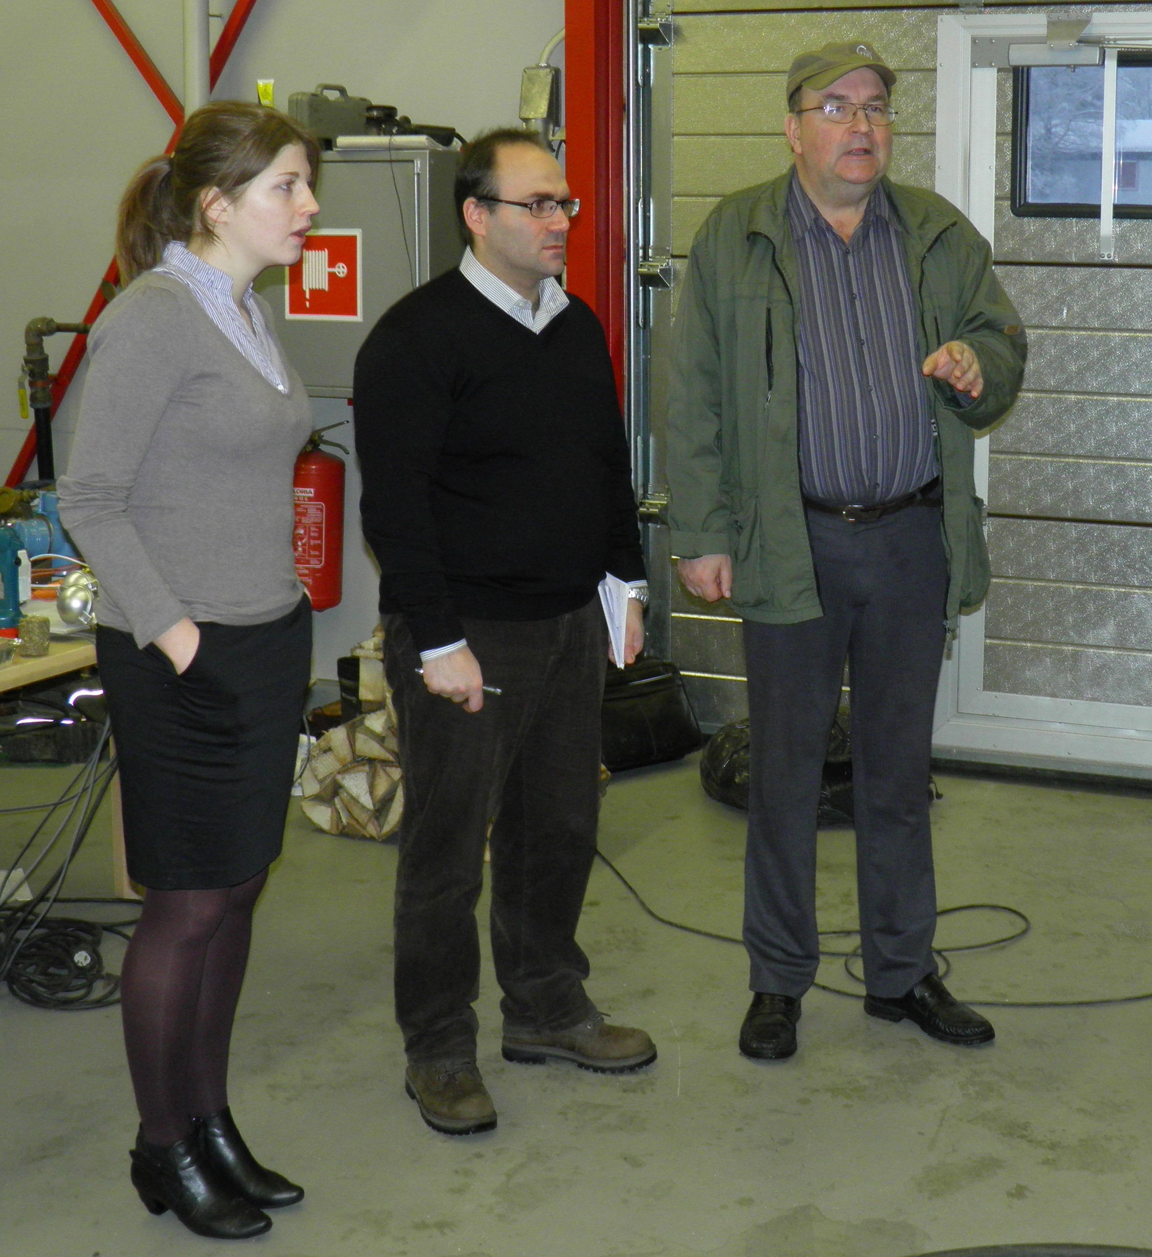
Joonis 1. Projekti partnerid Lätist Anna Beloborodko ja Francesco Romagnoli tutvuvad Jürki Kuoki juhendamisel TTS katlalaboriga 2012 aasta jaanuaris Soomes Rajamäel.
RTÜ energiasüsteemide ja keskonnatehnika instituudi peamine roll projektis on biokütuseid kasutavate katelde ja väikemaja küttesüsteemi kohta käiva tehnoloogilise teabekogumi levitamine. Kombineeritud (biomass+päike) süsteemi kasutavate kütteseadmetega elamute ekspluatatsiooniks vajalike kogemuste hankimine ja sellise tehnoloogia laialdasem propageerimine on eelnimetatuga kaasnev. Projekti raames on RTÜ on teinud hulgaliselt teste väikemaja katlaga (15 kW) ja biomassi ahjuga (10 kW). On uuritud mitmeid biokütuseid. Katsetega kontrollitakse nende vastavust Euroopa Liidu standardile EN14961. Vaatluse all on olnud sellised kütused nagu näiteks puidugraanulid, puitbrikett, halupuit, teravilja töötlusjäägi graanulid ja oliivikivid. Põletamiskatsetel uuritakse katla kasutegurit, suitsugaaside koostist ja parameetreid, veeringlust ja kütusekulu. RTÜ osaleb ka teistes töögruppides tehtava ettevalmistamisel. Õppematerjalid luuakse katelde paigaldajatele, nõustajatele ja seminaridel osalejatele koostöös BEF'iga.

TLÜ informaatika instituut on veebipõhise õppe- ja nõustamismaterjali peamine arendaja. Seeläbi tuuakse projekti partneritele mitmekülgset kogemust virtuaalse õpikeskkonna ja e-õppe materjalide arendamisel. See on ka suur kogemus üle võrgu toimivate teiste rahvusvaheliste projektide jaoks kuidas arendada ühiseid õppematerjale. Samuti on TLÜ oluline ülesanne arendada veebipõhist kutsenõustamise mudelit. Nõustamisteenuste tarbijad on seotud käesoleva projekti temaatikast tulenevalt säästva ja energiatõhusa majapidamisega.
BEF osaleb projekti kõigis töörühmades. Erilist tähelepanu pööratakse kaasaegse teabe kogumisele ja erinevate taastuvenergiaallikate võrdlusele. BEF võtab enda kanda projekti temaatikat hõlmava kogumiku koostamise ja avaldamise. See aitab muuta ka Läti eluaseme säästlikumaks ja energiatõhusamaks. Partner osaleb koolitusprogrammides vastavalt sihtrühma vajadustele. Teavitustööd tehakse sidusrühmadega, eriti Lätis. BEF korraldab 2013 aastal Riias seminari "Energiasäästlik ja ökoloogiline majapidamine".
TTÜ Tartu kolledž on aktiivne osaleja energia- ja keskkonnauuringutes eriti taastuvate energiaallikate, energiatõhususe ja energia ratsionaalse kasutamise vallas. Nagu ka kõi teised partnerid on TTÜ kaasatud kõigisse projekti töögruppidesse. Nende peamine fookus on koolitusmaterjalide arendamisel spetsialistidele, energianõustajatele. Arendades õppematerjale ja korraldades pilootkoolitusi hoolitseb TTÜ projekti tulemuste eduka rakendamise ja suhtlemise eest Eestis.
EMÜ tehnikainstituut osaleb kõigi töörühmade tegevuses. Tehnikainstituudis on sellised kursused nagu näiteks soojusõpetus, katelseadmed ja energiavarustus, mis on tihedalt seotud käesoleva projektiga. EMÜ osaleb mitmetes Euroopa Liidu teadusprojektides seoses bioenergiaga. Käesoleval ajal on EMÜ's töögrupid, mis keskenduvad biogaasile, energiaheinale ja põllumajanduskultuuridele, lühikese raieringiga metsa ehk energiavõsa metsandusele. On pööratud tähelepanu tehnoloogiliste lahenduste rakendamisele tootmises ja taastuva energia kasutamist propageerivaid kuid ka selle majanduslikku ja sotsiaalset tagapõhja tundmist biokütuste tootmisel ja kasutamisel. Tehnikainstituudis on ka mitmeid kohaliku tähtsusega projekte, edendamaks taastuvenergiat ja uusi tehnoloogiaid selles valdkonnas.

Mart Hovi
31. destember 2012

